Bilan de la réforme des lycées

Le SNES-FSU fait le point !

I) Organisation des enseignements
a) La réforme du lycée et la baisse des moyens
b) L'autonomie des établissements
c) La voie technologique
II) Les dispositifs
a) L'accompagnement personnalisé
b) Les enseignements d'exploration

I) Organisation des enseignements

a) la réforme du lycée et la baisse des moyens (la réforme du lycée ne s'est pas faite à moyens constants)

►diminution des horaires élèves.
Une partie des « économies » de moyens réalisées du fait de la réforme du lycée est tout simplement liée à la diminution des horaires-élèves. Si l'horaire-prof n'est pas censé avoir globalement diminué, les calculs de dotation « à l'élève » (et non plus à la structure), et l'usage de plus en plus flou de la dotation « globalisée » en heures à effectifs réduits, permettent certainement de réduire les DHG.

* la classe de 2nde. (Courrier des S1 n°7, janvier 2010)

* le cycle terminal. (Courrier des S1 n°4, décembre 2010)

►diminution des options ouvertes ?

Une partie des diminutions de moyens liées à la réforme du lycée s'est faite via la diminution de l'offre d'options. L'évolution est particulièrement frappante, entre 2010 et 2013, pour les LV3 (qui peuvent compter comme EdE ou option, mais sont toujours à 3h) : alors que le nombre d'élèves en 2nde augmente de 5%, le nombre d'élèves qui suivent une LV3 diminue de 5%. L'érosion est moins évidente pour l'option « Arts ».

MEN, RERS 2011 et 2014

Néanmoins, l'évolution récente des options de 2nde, amène à nuancer un peu les analyses précédentes.

RERS 2014 et 2016

Les effectifs de l'option LV3 réaugmentent légèrement, tout comme le poids statistique de l'option, alors que les effectifs des options artistiques (CAV, musique, théâtre…), s'ils continuent d'augmenter, augmentent moins vite que le nombre total d'élèves.
L'argument apparaît de toute manière fragile quand on regarde ce qui se passe en 1ère générale entre 2011 et 2013. L'érosion des LV3 y apparaît moins manifeste qu'en 2nde. La proportion d'élèves de 1ère L qui suit l'option « Arts » (5h) augmente. Plus largement, la proportion d'élèves qui suit au moins une option facultative en 1ère augmente entre 2011 et 2013.

MEN, RERS 2012 et 2014

Complément :

En réalité, les chiffres qui précèdent se placent tous dans le cadre de la réforme du lycée : ils ne comparent pas ce qui se passe maintenant à ce qui se passait avant la réforme.
Lorsqu'on compare la situation actuelle à la situation de la rentrée 2009 (dernière année avant la réforme, en 2nde), les choses sont différentes :

Les effectifs des options LV3 ont augmenté un peu plus vite que les effectifs d'élèves de 2nde. En revanche, les effectifs des options artistiques se sont effondrés (-26,5%)

Indépendamment des effectifs, dans sa réponse au rapport de la cour des comptes (septembre 2015), la ministre annonce clairement que les options ne sont plus financées, et donc que cela permet d'économiser des moyens (qui doivent être pris sur la dotation globalisée).

« S’agissant des enseignements à faible effectif, notamment pour les enseignements optionnels, ils ne sont généralement pas pris en compte pour la détermination de la dotation de l’établissement, qui doit dégager des ressources pour les mettre en place. »

►l'effet du « tronc commun » en 1ère.
Dans une note interne rédigée au début de l'année scolaire 2011/2012, la DEPP note qu'à la rentrée 2011, tous niveaux du 2nd degré confondu, seules 4 académies ont des effectifs « en légère diminution par rapport à 2010 ». Toutes les autres académies voient leurs effectifs augmenter ou rester stable.
Si on se concentre sur le lycée (hors-post-bac), les effectifs augmentent de 0,3% (soit 3029 élèves) entre les rentrées 2010 et 2011. A cette hausse correspond la suppression de 736 divisions. Autrement dit, pour 30 élèves en plus, on supprime 7 divisions. On voit donc bien que la réforme du lycée s'accompagne, parce qu'elle la permet, d'une suppression massive de divisions. Comme nous l'avions analysé, cette réforme était bien un outil pour continuer à supprimer des postes dans un contexte de hausse démographique. Les diminutions horaires et surtout le tronc commun de 1ère sont bien évidemment les principaux outils de cette logique.
Évolution 2010/2011 | effectifs |  | divisions
Évolution 2010/2011 | quantité | % | quantités | %
2nde GT | 3126 | 0,8 | -58 | -0,5
1ère GT | 1293 | 0,4 | -516 | -4
Term GT | -1390 | -0,4 | -163 | -1,2
Total lycée | 3029 | 0,3 | -736 | -1,9
Source : DGESCO, pré-bilan rentrée 2011

Ainsi, pour des effectifs qui augmentent de 0,3%, le nombre de divisions diminue de 1,9%.
Logiquement, cette politique aboutit à une hausse sensible des effectifs par classe : ce que nos collègues voient au quotidien, les chiffres du ministère le confirment :

Effectifs par division (E/D) | 2010 | 2011
2nde GT | 31,6 | 32
1ère GT | 27,1 | 28,3
Term GT | 27,1 | 27,3
Total lycée | 28,5 | 29,2

Ainsi, diminution des horaires-élèves, diminution de l'offre de formation (certaines options, surtout les LV3) et tronc commun de 1ère ont clairement permis à la réforme du lycée d'être un outil de suppression de moyens. La réforme du lycée ne s'est pas faite à moyens constants, ce que montrent également les données des pages suivantes.

►une diminution des dépenses pour le lycée et les lycéens.

Conséquence (ou objectif?) de la baisse des moyens consécutive à la réforme du lycée, le « coût moyen » (ou « dépense moyenne ») par élève de lycée a fortement diminué depuis 2010.

*Évolution des « coûts moyens par élève » dans le second degré (à prix constants 2014)

€ | 2010 | 2014 | Variation 2010-2014 (%)
2nd cycle GT | 11770 | 11190 | -4,9%
2nd cycle Pro | 12510 | 12230 | -2,2%
Collège | 8520 | 8410 | -1,3%
MEN – RERS 2016

*Comparaison globale
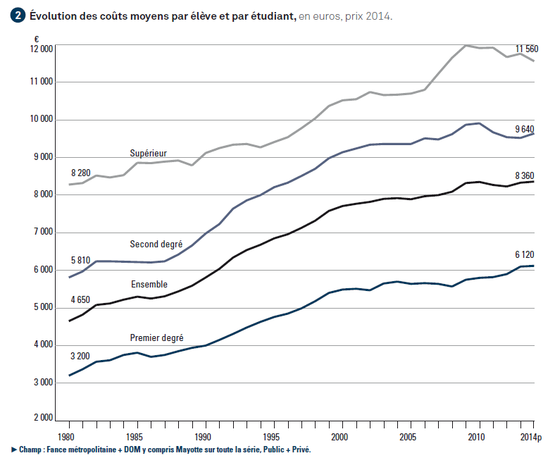

MEN, RERS 2016

Complément : le rapport de la cour des comptes sur le « coût du lycée »
(septembre 2015).
D'après la Cour des Comptes (rapport septembre 2015), le lycée coûte trop cher au regard de son « efficacité ». Le « surcoût » du lycée (et du lycéen) proviendrait de certaines caractéristiques, qui sont aussi des « leviers d'action » :
-un volume d'heures d'instruction reçues par les élèves trop élevé : un lycéen français reçoit 1108 heures de cours sur une année restreinte (36 semaines théoriques), contre une moyenne de 964 heures dans l'OCDE (sur un nombre de semaines plus grand). Ce plus grand nombre d'heures de cours n'a pas d'effet sur la réussite des élèves.
-des obligations de service des enseignants trop faibles (648h / an en France, contre 718h / an en Allemagne) et trop rigides (la CC regrette le manque de « marge de manœuvre annualisée » dans la définition du service des enseignants).
-une offre de formation trop large et trop dispersée : la CC pointe les enseignements optionnels, souvent effectués en effectifs réduits, ce qui rend leur coût moyen plus élevé, ainsi que les « 15 enseignements d'exploration en 2nde GT », ou encore les 58 LV qui peuvent être présentées au bac (dont « 20 ont été choisies par moins de 50 élèves ».
-la complexité du baccalauréat : elle « pèse sur la structuration de l'offre de formation. Le lien entre filières de formation et format de l'épreuve encourage le maintien d'une offre de formation très diversifiée ».
-le nombre d'élèves par enseignants trop faible : la multiplicité des enseignements optionnels suivis par peu d'élèves est la principale responsable du « nombre restreint d'élèves par enseignant », qui augmente le coût moyen d'un élève.
-des établissements de trop petite taille dans un réseau de lycée trop dense : il y aurait trop d'établissements (notamment de petits), qui ont des effets négatifs (insuffisante variété de l'offre, « blocage » dans l'offre de proximité). Les petits lycées coûtent plus cher
par un effet de structure, ils empêchent des économies d'échelle parce qu'ils ont souvent peu d'élèves par filière. Ce serait en particulier le cas dans les LP, et également dans le privé.
-un « cadre de gestion » peu efficace : l'allocation des moyens n'est pas assez contractualisée sur des projets, et « favorise trop souvent les établissements de petite taille » ; la mutualisation technique ou administrative est insuffisante ; les régions et les rectorats ne collaborent pas assez ; le chef d'établissement a trop peu de pouvoir.

Les préconisations de la Cour des Comptes
Ces préconisations relèvent de la « rationalisation des coûts » la plus classique : diminution du nombre d'heures de cours, du nombre d'options, du nombre d'épreuves au bac, suppression d'établissements trop petits (« mise en réseau », utilisation de l'enseignement à distance...). Mais on retrouve aussi des préconisations qui relèvent davantage du « nouveau managements public » : pilotage par la contractualisation et les coûts, nouvelles modalités d'allocation des moyens, bonnes pratiques, etc. On retrouve enfin la logique du « redéploiement », puisque la baisse du « coût » du lycée devrait permettre d'affecter davantage de ressources à l'enseignement primaire.

Ce que répond la Ministre
- « La question soulevée par la Cour de réduire le volume des enseignements mérite d’être posée. C’est pourquoi, un bilan des réformes des lycées sera lancé cet automne pour analyser le résultat des différentes mesures mises en place. Il est nécessaire, avant toute conclusion sur le volume des horaires d’enseignement, d’apprécier l’efficacité des nouveaux dispositifs tels que l’accompagnement personnalisé, les enseignements d’exploration ou les travaux personnels encadrés. Par ailleurs, la réforme du lycée a introduit davantage d’autonomie des établissements dans l’utilisation de leur dotation horaire, ce qui nécessite d’analyser l’évolution du comportement des acteurs pour mieux utiliser leur marge de manoeuvre »
- « en réponse à la préconisation de la Cour visant à conforter l'autonomie des établissements en généralisant la contractualisation tripartite entre lycées, État, régions, prévue par la loi du 8 juillet 2013, j’ai encouragé la généralisation de cette pratique en signant une instruction aux recteurs (circulaire n° 2015-004 du 14 janvier 2015) »
- « je tiens à souligner les efforts réalisés chaque année par le ministère pour réduire le coût du lycée général et technologique. Ainsi, on constate que l’indicateur heures d’enseignement par élève (H/E) a régulièrement baissé : 1,39 en 2008-2009, 1,37 en 2011-2012 ; 1,34 en 2012-2013, 1,32 en 2013-2014 et 1,30 en 2014-2015, soit - 6,5 % en quatre ans. »
- « S’agissant des enseignements à faible effectif, notamment pour les enseignements optionnels, ils ne sont généralement pas pris en compte pour la détermination de la dotation de l’établissement, qui doit dégager des ressources pour les mettre en place. »
- « Les potentialités offertes par le développement des technologies d’enseignement à distance peuvent permettre d’élargir l’offre d’options de formation proposée dans les établissements, notamment pour les disciplines les plus rares. Au-delà d’usages mesurés, l’extension de ces technologies à un volume significatif d’enseignements poserait au plan pédagogique le problème du rapport entre l’élève et l’enseignant en dehors de tout lien présentiel. »
La ministre vante également la « mise en réseau par bassins » pour mutualiser certains enseignements, regrouper les établissements par filière. Elle promeut les « campus des métiers »...

►diminution des moyens : analyses par le « H/E ».

Le « H/E » (dotation en heures rapporté au nombre d'élèves) et son évolution permettent d'avoir une autre vision de l'évolution des moyens consacrés au lycée. Dans les documents suivants :
-on étudie l'évolution du H/E
-on calcule une dotation « théorique » pour 2014, qui aurait dû être celle reçue par les lycées si le H/E de 2014 avait été le même qu'en 2009 (par exemple).
-en connaissant la dotation moyenne par lycée, et en regardant la différence entre la dotation réelle et la dotation théorique, on peut calculer le nombre moyen « théorique » de lycée qui ont été fermés (ou ouverts si le résultat est positif) entre 2009 et 2014. Ils n'ont bien sûr pas été « fermés », mais la hausse des effectifs conjuguée à la baisse des moyens aboutit à un « manque » de lycée si on appliquait les conditions de 2009.

*Exemple du département des Pyrénées Atlantiques (Académie de Bordeaux).
Si on compare les rentrées 2009 et 2013 en lycée GT, on note :
- Une augmentation des effectifs de plus de 3 % : +400 élèves
- Une baisse des dotations de 3,8 % : -770 h
- Une forte augmentation des effectifs par classe, et donc une réelle dégradation des conditions de travail (le E/D passe de 27,09 à 30,17).
Pour retrouver le H/E de 2009 (1,62 contre 1,51 en 2013), il aurait fallu abonder la dotation, à la rentrée dernière, de presque 1400 h. Cela représente, pour le seul département des Pyrénées Atlantiques l’équivalent des heures nécessaires pour faire fonctionner un lycée de 850 élèves. C’est aussi l’équivalent de 75 temps pleins, cette approximation est un peu grossière mais permet de se faire une idée de ce que représentent ces heures.
E. David et C. Dumont, S3 Bdx / S2 64

Lycées des Pyrénées Atlantiques

rentrée | 2009 | 2010 | 2011 | 2012 | 2013
Effectifs | 12569 | 12489 | 12692 | 12777 | 12971
DHG | 20390,6 | 20084,5 | 19877,4 | 19872,5 | 19619,7
H/E | 1,62 | 1,61 | 1,57 | 1,56 | 1,51
Divisions | 464 | 453 | 451 | 455 | 430
E/D | 27,09 | 27,57 | 28,14 | 28,08 | 30,17

La dégradation de la situation est ici particulièrement brutale à la rentrée 2013 : la hausse des effectifs (+200) s'accompagne d'une baisse de la DHG, donc d'une chute brutale du H/E, et d'une hausse brutale du E/D. Alors même que les effectifs augmentent de 200 élèves, 25 divisions sont supprimées. La rentrée 2011 est elle aussi marquante : les effectifs augmentent de 1,6%, la DHG diminue de 1,03%.
*Exemple de l'académie de Montpellier.
Sans passer ici par le H/E, mais en comparant simplement l'évolution des effectifs d'élèves et des ETP en lycée GT + Post-bac, sur la période de mise en place de la réforme Chatel (de la rentrée 2010 à la rentrée 2012), on voit que la hausse des effectifs d'élèves (+3,7%) s'est accompagnée de la suppression globale de 19 ETP. La rentrée 2011 est particulièrement frappante (c'est l'année de mise en place du tronc commun en 1ère...).

*Exemple de l'académie de Lille.

 | 2009 | 2014 | Variation  2009 / 2014
Effectifs lycéens | 80304 | 81547 | 1,55%
Dotation (DHG, HP+HSA) | 135272 | 126099 | -6,78%
H/E (DHG / Effectifs) | 1,68 | 1,55 | -0,13
Dotation théorique 2014 avec H/E-2009 |  | 137365
Différence entre la dotation réelle et la dotation théorique (a) |  | -11266 (a)
Dotation moyenne par lycée (89 lycées)  (b) | 1519,9 (b) | 1416,8 | -103,1 heures  (-5,7 ETP)
« Equivalent-lycée » du déficit de dotation, aux conditions 2009 (a / b) |  |  | -7,4

Dans l'académie de Lille, si on appliquait les conditions de dotation de 2009 pour les effectifs de 2014, il faudrait plus de 7 lycées moyens supplémentaires (7,4). Autrement dit, la hausse des effectifs par classe qui a été imposée depuis 2010 correspond à l'équivalent de 7,4 lycées « moyens » de l'académie, qui « manquent » donc pour pouvoir retrouver les (mauvaises, mais moins pires) conditions de 2009. Étant donné qu'il y a 89 lycées dans l'académie, cela représente environ 8 lycées sur 100.
On notera par ailleurs que le H/E diminue de la rentrée 2009 à la rentrée 2012, puis ré-augmente légèrement ensuite. La chute la plus forte (-4,6%) a lieu à la rentrée 2011, année de mise en place du « tronc commun » en 1ère.
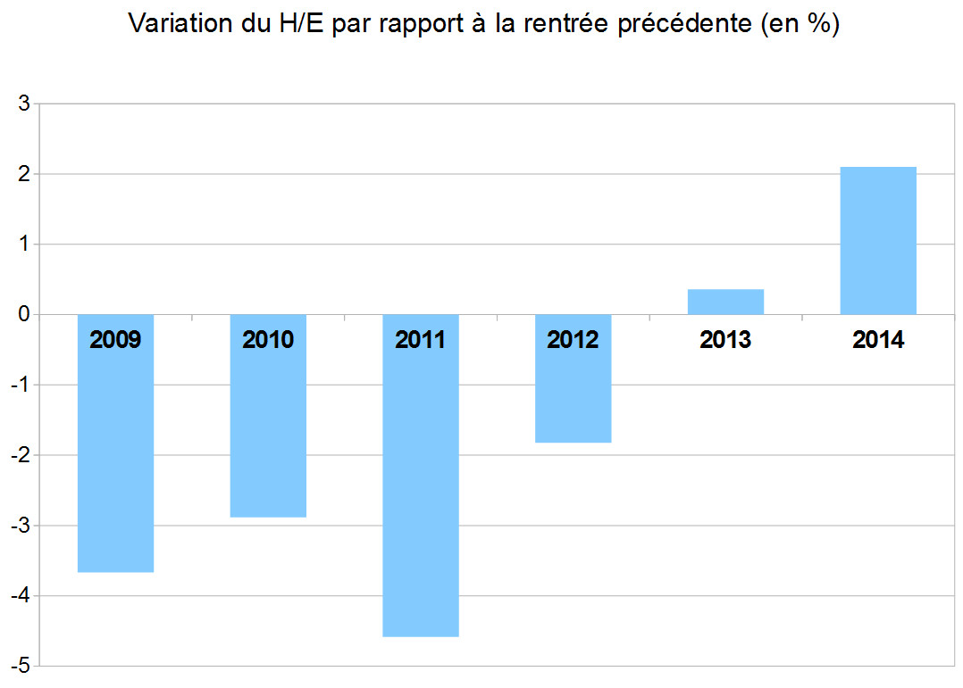

*Exemple de l'académie de Strasbourg.
On y retrouve une évolution similaire : entre 2012 et 2014, 1,86 lycées ont été « théoriquement » fermés dans l'académie de Strasbourg (donc environ 2, un par département).

►variation des effectifs du 2nd cycle GT

Pendant que la réforme du lycée permettait de supprimer des moyens, les effectifs des lycéens repartaient fortement à la hausse.

*Constats récents
MEN -RERS, 2009 à 2016
*Les prévisions d'effectifs.
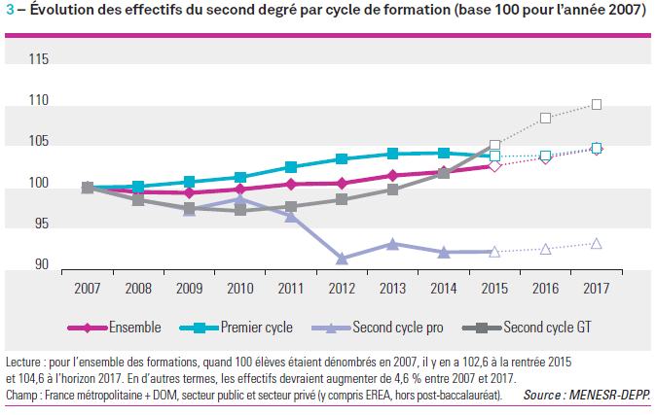
Tous les ans, au mois d'avril, la DEPP publie ses prévisions d'effectifs très détaillées. Les dernières prévisions (avril 2016), annoncent encore et toujours des effectifs à la hausse dans le 2nd cycle, en particulier dans les voies G/T, pour les rentrées 2016 et 2017.

Néanmoins, la DEPP prévoie une diminution des effectifs en 2nde GT à la rentrée 2017 (-5747 élèves par rapport à la rentrée 2016).

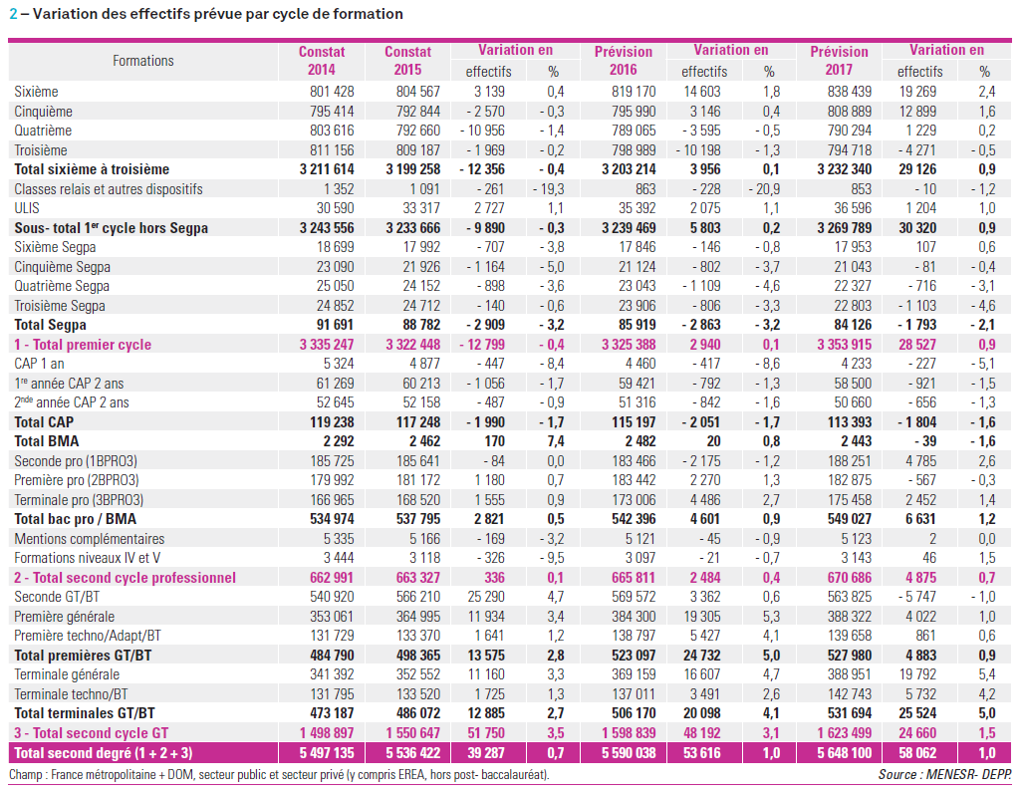
DEPP, note d'information n°10, avril 2016

Il faut néanmoins prendre ces prévisions avec prudence, la DEPP ayant tendance à sous-estimer les hausses… et donc peut-être à surestimer les baisses ?

 | Prévision 2014 | Constat 2014 | Prévision 2015 | Constat 2015
Variation des effectifs de 2nde GT (en nombre) | +8626 | +10621 | +19311 | +25290
D'après DEPP, notes d'information avril 2014, 2015 et 2016.
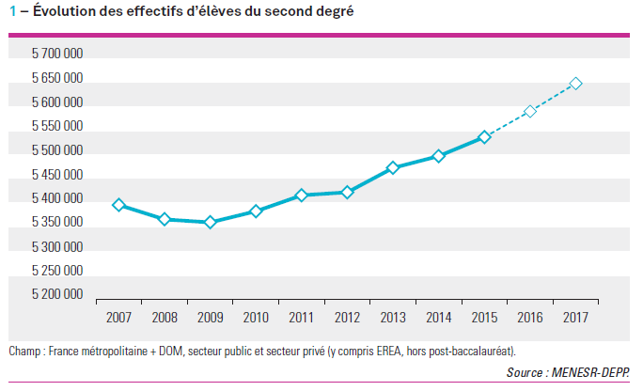
On voit en tout cas que la réforme du lycée est entrée en vigueur au moment où les effectifs du 2nd degré repartaient nettement à la hausse :

►augmentation des effectifs par classe.

Diminution des moyens (suppressions de divisions et de postes) et effectifs d'élèves à la hausse : le résultat est inévitable, et il est sans appel : les effectifs par classe ont fortement augmenté ces dernières années en lycée (LEGT). Ce qui est un autre indicateur de la diminution des moyens concomitante de la réforme des lycées.

*évolution dans l'ensemble du second degré public.

Insee, France, portrait social, 2014

*évolution en LEGT.

*évolution en 2nde GT.

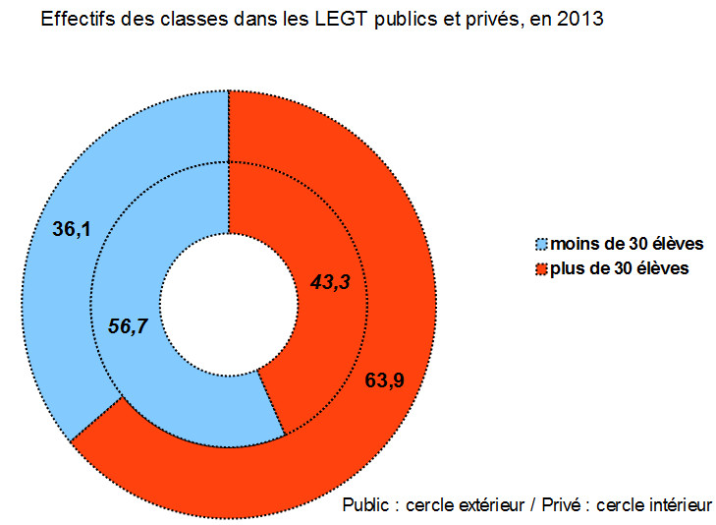
*comparaison public / privé en 2013

A la rentrée 2013, 63,9% des classes des LEGT publics ont plus de 30 élèves ; ce n'est le cas que de 43,3% des classes des LEGT privés.

b) L'autonomie des établissements : la « marge d'autonomie locale »

► L'idée centrale est que chaque établissement puisse trouver des solutions locales à ses problèmes spécifiques, puisse s'organiser localement face à la spécificité de son public et de ses problématiques. Cette idéologie sous-jacente à l'instauration de « marges d'autonomie locale » est devenue une pseudo-évidence : pourtant, elle est fortement discutable.
*la « spécificité » des situations locales et des enjeux locaux est un leurre. Tout le monde a en tête des « classements » des établissements : « centre-ville / banlieue », « mixte / peu de mixité », etc. Ces classements sont parfois officiels, correspondent à des étiquettes ministérielles (REP, REP+, etc.). L'existence même de ces classements montre que « chaque établissement » n'est pas une entité absolument spécifique, et radicalement différente des autres : il y a des caractéristiques communes, des logiques communes, à la fois nationalement et en fonction des publics, qui ne sont pas non plus des réalités propres à chaque établissement. Les difficultés rencontrées dans tel ou tel établissement seront les mêmes dans tel autre établissement ayant les mêmes caractéristiques... Et certaines difficultés, ou situations, seront les mêmes partout sur le territoire. Soutenir le contraire, c'est dire qu'il ne sert à rien de ranger ensemble dans la case « REP » ou « REP+ », par exemple, des collèges différents, parce qu'ils n'auraient rien de commun. Il faut marteler le contraire : il y a du commun, de l'identique, du comparable, dans tous les lycées, et les « problèmes locaux » sont généralement les mêmes d'un endroit à un autre.
*alors que les problèmes sont les mêmes partout, ou sont identiques dans les établissements comparables, on exige de chaque équipe locale qu'elle trouve des situations locales à des problèmes présentés comme uniquement locaux. Non seulement le constat est faux, mais la consigne est intenable :
-soit les problèmes à régler sont identiques dans tous les établissements, ou du moins entre établissements comparables, et les équipes locales s'épuisent à chercher des « solutions locales » qui, en réalité, sont les mêmes d'un établissement à l'autre (et il aurait été plus économe en temps et en énergie d'appliquer une règle identique partout) ;
-soit certains établissements rencontrent vraiment des difficultés ponctuelles particulièrement fortes (mais c'est surtout vrai en collège), et dans ce cas, la délégation au « local » est non seulement épuisante, mais vaine : ce n'est pas en ayant le nez dans le guidon localement qu'on arrive à trouver des solutions. Et quand on a recours à de l'aide extérieure, l'aide proposée est (quelle surprise) la même dans tous les établissements. Parce que même quand les problèmes paraissent ultra-spécifiques, ils reposent sur des logiques communes avec d'autres établissements.
*enfin, l'idéologie de l'autonomie locale est dangereuse parce qu'elle promeut implicitement l'adaptation aux publics. De nombreux travaux convergent pour montrer que lorsque les enseignants cherchent à « s'adapter » à un public qu'ils perçoivent comme « en difficulté », ils ont tendance à « en rabattre » sur le contenu de leur enseignement. De la même manière, lorsque les établissements se « mobilisent localement » en prenant en compte la « particularité » de leur public, les « projets » qui en découlent sont souvent moins ambitieux, en termes d'apprentissage scolaire et culturel, dans les établissements accueillant des publics défavorisés. Promouvoir l'adaptation locale comme principe, c'est prendre le risque de différencier les contenus transmis, en étant moins ambitieux dans les établissements accueillant beaucoup d'élèves en difficultés. Cela va à l'encontre de l'objectif de démocratisation du système scolaire.

► L'autonomie locale des équipes est en réalité l'autonomie du chef d'établissement pour contraindre les équipes à appliquer des « bonnes pratiques »... identiques partout, et souvent contestables sur le fond.
*l'autonomie locale des équipes est en réalité la mise en place d'un contrôle plus fort du chef d'établissement sur les pratiques pédagogiques des enseignants. Cette pression et ce contrôle peuvent se faire directement, mais passent surtout par le conseil pédagogique, comme le remarquait une mission d'enquête sur la réforme du lycée dès 2012 :
« Tous les chefs d’établissement s’accordent à considérer que, même si les marges réelles de l’établissement sont plus faibles que celles théoriquement affichées en raison des dédoublements inévitables, tels que ceux imposés par le nombre de places limité dans les salles de travaux pratiques ou les laboratoires de langue, la répartition des heures de groupe à effectif réduit constitue un véritable levier au service du projet pédagogique de l’établissement. Comme pour la mise en place de l’AP, la discussion sur cette répartition a conforté le rôle du conseil pédagogique et le fait que chaque discipline doive désormais justifier les raisons pour lesquelles elle demande à bénéficier de groupes à effectif réduit a souvent permis de mettre fin à des dédoublements qui, au moins pour une partie de l’année, ne se justifiaient pas. De fait, des différences sensibles ont été relevées entre établissements ou, au sein d’un même établissement, d’une année sur l’autre dans la répartition de ces heures, preuve de ce que désormais les groupes à effectif réduit sont au service de la pédagogie et non plus attribués de manière mécanique, ce qui est jugé très positivement par tous les chefs d’établissement. »
Une autre « mission de suivi » expliquait que « Les proviseurs et leurs adjoints se sont vus confier des responsabilités déterminantes dans la mise en oeuvre de la réforme. Il leur appartient, en s’appuyant sur les marges de manoeuvre données aux lycées pour organiser les enseignements et répartir leurs moyens, de concevoir et impulser avec les enseignants une dynamique de projet qui permette de mettre en place les nouveaux dispositifs »
*le Conseil pédagogique est en réalité une instance fortement contrôlée par le chef d'établissement, et dans laquelle celui-ci diffuse toute une série de soi-disant « bonnes pratiques ». Ces « bonnes pratiques » relèvent du taylorisme, et remettent en cause directement la liberté pédagogique des enseignants. Il ne s'agit pas de favoriser le travail en commun des enseignants, il s'agit de leur imposer des « recettes », qui sont toujours les mêmes (compétences, annualisation, non-disciplinarité, etc.). Ceci montre un paradoxe : on prétend que les équipes locales doivent trouver des solutions locales à des problèmes locaux, mais on leur impose des solutions toutes faites (et très discutables) pensées de manière très centralisée... Le roi est nu : l'autonomie locale, c'est en réalité un renforcement du contrôle local pour faire appliquer des (mauvaises) réformes de façon plus certaine. Ce n'est pas « faire confiance aux équipes », c'est au contraire une marque de défiance, et une volonté de contrôle toujours plus strict de ce qui se fait.

► L'autonomie locale met les enseignants et les disciplines en concurrence permanente pour obtenir les moyens de faire convenablement leur travail.
La citation du rapport ci-dessus suffit à expliciter :
« le fait que chaque discipline doive désormais justifier les raisons pour lesquelles elle demande à bénéficier de groupes à effectif réduit a souvent permis de mettre fin à des dédoublements qui, au moins pour une partie de l’année, ne se justifiaient pas. »
Concrètement, cela signifie que tous les ans, les disciplines doivent se battre les unes contre les autres pour « justifier » qu'elles aient le « droit » d'obtenir quelques miettes de dédoublements. Le conseil pédagogique n'est que le théâtre officiel de cette concurrence voulue par le ministère (selon l'idée que la concurrence rend le système plus efficace). En réalité, la concurrence casse les collectifs de travail, et empêche les disciplines de travailler ensemble. Elle amène chacun à se retrancher sur la défense de sa discipline (pour des raisons tout à fait acceptables), ce qui contredit l'objectif officiel de « décloisonnement » [argument dangereux]. Les IPR poussent chaque discipline à « se battre » pour obtenir / garder leurs dédoublements, qui ne sont plus garantis d'une année sur l'autre (ce qui est source d'insécurité permanente).

► L'autonomie locale favorise la logique du « profilage » des établissements et incite à la concurrence entre établissements, dans les zones les plus denses.
Les « choix locaux » dans les dédoublements ou l'ouverture d'enseignements d'exploration sont une manière de « profiler » les établissements, et enseuite d'afficher ce profilage pour tenter d'attirer davantage d'élèves... au détriment des autres établissements. Cette logique de concurrence (qui va de pair avec les « palmarès » organisés par le MEN, ou les « JPO ») n'a qu'une seule conséquence : la dégradation de la réussite scolaire de tous, comme montré par plusieurs recherches (y compris publiées par le MEN).

► L'autonomie locale favorise l'éclatement du cadre national d'enseignement. Cela a des conséquences directes pour les élèves, car ils ne sont plus traités de la même manière d'un établissement à l'autre – et ce n'est pas pour des raisons « pédagogiques », voir points précédents. Les heures à effectif réduit permettent notamment, dans le cycle terminal, de rétablir des dispositifs permettant la préparation méthodologique aux épreuves de bac, ou la remédiation de difficultés particulières. Or, selon les établissements, les années, les disciplines, les élèves n'auront pas les mêmes moyens de se préparer aux épreuves de bac. Si les dédoublements sont affectés aux LV, les élèves pourront faire davantage d'entrainement à la CO, par exemple, mais ce ne sera pas le cas dans un autre établissement... et peut-être pas le cas en histoire-géo ou en maths, parce que ces disciplines n'auront pas pu bénéficier de dédoublements...

► L'autonomie locale rend plus opaque l'utilisation de la dotation horaire des établissements. Les heures « globalisées » pouvant être utilisées de plusieurs manières (dédoublements, « 3 groupes pour deux classes », financement d'options sur moyens propres, etc.), il devient très compliqué de savoir combien d'heures ont été affectées, et comment elles sont utilisées. Cela renforce le pouvoir du chef d'établissement, qui est moins contrôlé, et cela facilité la diminution des dotations, qui est plus difficile à repérer.

Finalement, l'autonomie locale ne sert pas à « s'adapter aux spécificités locales » (ce qui ne veut à peu près rien dire). Elle sert avant tout à :
-différencier les établissements au lieu de fabriquer du commun, au détriment des élèves ;
-renforcer le pouvoir local du chef d'établissement pour faire appliquer les réformes.

*« Autonomie locale », nouvelles méthodes de calcul des dotations et restrictions budgétaires : l'exemple de l'académie de Bordeaux.
Petit à petit, entre la rentrée 2010 et la rentrée 2013, de nouvelles règles de calcul ont été appliquées. Mais les restrictions à l’intérieur de ces règles sont de plus en plus nombreuses, et les économies qui en résultent, non négligeables.
- A partir de la rentrée 2012, les volumes d’heures à effectifs réduits en 1ères et Term ne sont plus données que pour les divisions « théoriques » avec plus de 18 élèves; Par série, on remplit les divisions à 35, s’il reste moins de 18 élèves dans la dernière division théorique, les heures ne sont pas données.
- Il y a aussi eu des ajustements sur les spécialités, notamment dans les filières technologiques : lors de la mise en place de la réforme, le rectorat n’a pas été trop regardant sur les ouvertures de spécialités en terminales, et a financé toutes les spécialités ouverte au plan de formation (rentrée 2012), en 2013 il a financé une spécialité par division théorique mais notre IA a financé en plus sur ces moyens propres, les autres spécialités. Pour la rentrée prochaine, il s’en tiendra à la règle.
- De même pour les spécialités des séries générales : à la rentrée 2012, par exemple, les 3 spé de ES étaient financées là où elles étaient ouvertes. A partir de la rentrée suivante, il a été financé autant de groupe de spé que de divisions théoriques. Charge aux établissements d’ouvrir celles qu’ils veulent, et d’en ouvrir plus en utilisant leur autonomie.
Ainsi, le volume d’heures pour les effectifs réduits sert à garder des spécialités ouvertes ou à lisser les effectifs par classe (si on ne veut pas faire des div à 35 et d’autres à 15). Les établissements utilisent également les heures d’AP pour financer ce qui ne l’est pas.
Analyse : E. David et C. Dumont, S3 Bordeaux / S2 64

c) Voie technologique / Un bilan alarmant qui impose une correction urgente.

Après 4 années de la réforme de la voie technologique, à défaut d'un bilan toujours reporté par le ministère de l'Éducation Nationale, le SNES a réalisé ces derniers mois une enquête sur les quatre principales séries technologiques STI2D, STMG, ST2S et STL auprès des enseignants qui ont eu la charge de la mettre en place. Plus d'un millier de réponses individuelles ou collectives nous permettent de dresser un bilan exhaustif de la situation dans les établissements et de l'appréciation des collègues.

Des effectifs de plus en plus lourds, des divisions et des professeurs moins nombreux !
Cette réforme a servi de prétexte à une réduction des moyens accompagnée de suppressions de poste sans atteindre les objectifs initiaux. En nombre : pas de rééquilibrage des séries générales et scientifiques vers les séries technologiques, pas de progression du nombre de filles vers les séries industrielles . Une progression globale qui reste inférieure à celle de la démographie en lycée.
Les effectifs d'élèves ont été concentrés dans des classes moins nombreuses, dégradent ainsi les conditions de travail des élèves et des professeurs et portent préjudice à la construction de pré-requis pour la poursuite d’études.
L'organisation pédagogique et la répartition selon les disciplines des heures à effectif réduit sont extrêmement variables dans les établissements ; à défaut d'un pilotage national chacun fait comme il peut et doit faire face à la mise en concurrence avec les autres disciplines.
L'évaluation est biaisée, réalisée par des jurys fragilisés. Chronophage elle impacte le temps de formation y compris en anglais technique alors que le temps de présentation du projet est insuffisant. L'apparition du CCF en projet masque l'absence de connaissances au bénéfice d'hypothétiques compétences, alors que les coefficients des épreuves sont outranciers.
Les poursuites d'études souvent exotiques sans rapport avec la spécialité enseignée révèlent la disparition de sens technologique et hypothèquent le renouvellement en techniciens aptes à répondre aux besoins.

En STI2D, le coup humain est immense et la perte de ressources humaines incroyable. La qualification des professeurs experts dans leur spécialité a été cassée entraînant la fuite des enseignants vers les STS où leur compétence professionnelle est nécessaire et des reconversions sur des postes en LP et collège. La disparition de la mise en œuvre a brisée le modèle d'apprentissage original qui faisait le succès de cette série. L'apparition d'un enseignement transversal, sans borne, impossible à enseigner pour 83 % des professeurs ni à évaluer, trompe tout le monde sur les acquis à l'issue de la formation.

En STMG, les professeurs attachés à une démarche active et technologique, ne parviennent plus à les mener et en déplorent les effets sur les élèves. La réduction horaire est au centre des blocages des apprentissages, malgré une remise à plat des contenus attendue qui donne satisfaction aux collègues. Les problèmes de gestion de classe, de démotivation des élèves sont amplifiés et l’image de la série en pâtit. L'échec de la 1ère commune accentue le déséquilibre du flux en Terminale, la spécialité SIG en pâtit le plus de même que les effectifs GCF. La grille horaire est un échec, la perte horaire sur les 2 niveaux se concentre sur les sciences de gestion en 1ère et les enseignements spécifiques en Terminale. La réduction horaire de 25% pour les élèves est un handicap important.

En ST2S, l'enseignement d'exploration en 2nde dénaturé avec la fusion des deux enseignements Biologie-SMS a été le facteur précurseur de la dénaturation de l’enseignement technologique, et n'est pas pris au sérieux par les élèves. Les programmes en STSS et en Biologie sont jugés trop ambitieux pour des élèves qui n’ont pas les pré-requis technologiques suffisants alors que le temps d'apprentissage et ke travail à effectifs réduits ont diminué. Les enseignants dénoncent l’absence de cadrage national de l'épreuve anticipée Activités Interdisciplinaires et de l'épreuve Projet Technologique. L'évaluation est très hétérogène sur le territoire, le temps manque et son ambition est questionnée. La préparation aux concours pré-bac est plébiscitée.

En STL, la réforme a entraîné une inégalité de répartition des disciplines entre professeurs de biotechnologie, de sciences physiques et parfois de SVT, ainsi que la mise en concurrence des heures à effectifs réduits. Le CCF prend trop de temps pour l'évaluation au détriment de la formation. Il est demandé un retour sur les pratiques et un cadrage national de la réforme. Néanmoins les professeurs à 80 % sont satisfaits des effectifs pas trop chargés ainsi que de leur conditions de travail et 60 % sont satisfaits du nouveau programme.

Le SNES va communiquer avec la profession sur ce bilan et formule de nombreuses propositions afin de redonner du sens aux formations dans les séries de la voie technologique et les portera dans toutes ses interventions auprès de l'inspection pédagogique et du ministère.
II) Les dispositifs

a) L'accompagnement personnalisé

► Les constats généraux sont compliqués, car les pratiques concrètement mises en œuvre sont très diverses. Il apparaît que le niveau 2nde est le plus problématique, car donnant lieu à une mise en œuvre floue, aussi bien dans l'organisation que dans le contenu. L'AP dans le cycle terminal semble plus souvent rattaché aux disciplines, et donc plus à même de favoriser les apprentissages des élèves. Mais le problème de la définition locale demeure, et à l'inverse, 5 années de mise en œuvre ont permis de faire émerger les logiques satisfaisantes... et les autres.

► L'organisation de l'AP pose de nombreux problèmes, quel que soit le niveau.
*l'AP n'est pas toujours organisé en demi-groupes, ou en groupes allégés, il est parfois organisé en classes complètes, faute de dotation suffisante : quelle « personnalisation » dans ces conditions ? Ce n'est pas la faute des choix locaux, mais bien de la dotation insuffisante.
*certains établissements essaient de faire de l'AP « à la carte » (les élèves choisissent leurs séances d'AP dans une « offre » proposée par les enseignants), mais cela débouche généralement sur une « foire d'empoigne » (premier inscrit, premier servi) qui rend l'organisation intenable... et non-durable (frustrations, organisation trop complexe, désorganisation générale – plus personne ne sait qui fait quoi ni avec qui, ni pour combien de séances, etc.).
*dans de nombreux établissements, l'AP ne concerne que des élèves qui ont des difficultés spécifiques repérées par leurs enseignants ; les autres élèves en sont dispensés. Il s'agit d'une organisation pédagogiquement plus pertinente, mais qui ne respecte pas le cadre réglementaire, puisque tous les élèves n'ont pas AP.
=> le renvoi au local donne donc lieu à des modalités d'organisation très diverses, dont certaines posent de nombreux problèmes : il est urgent de redéfinir nationalement l'organisation de l'AP.
*l'AP est parfois utilisé par les PP pour travailler l'orientation, de manière ponctuelle ou institutionnalisée. L'AP a ainsi mis en lumière la lourdeur de la tâche de PP (notamment en 2nde)... tout en pointant l'hypocrisie de la « personnalisation » : le suivi individualisé de l'orientation des élèves devrait d'abord être assuré par les COPsys, qui sont qualifiés pour le faire, mais on en manque cruellement.

► l'AP en 2nde pose des problèmes spécifiques.
*de nombreux établissements tentent de faire des « rotations » en globalisant plusieurs classes de 2nde (voire toutes), et en affectant les élèves à des enseignants indépendamment de la classe de l'élève, pour une période donnée. Outre que cela affaiblit le groupe-classe comme cadre des apprentissages, cela aboutit à ce que des élèves aient en AP des enseignants qu'ils n'ont pas en cours (or la remédiation a besoin de continuité et de temps long), voire à des situations absurdes (germanistes ayant AP avec un prof d'espagnol, ou inversement). Le travail sur des « compétences transversales » telles que la prise de note a ses limites, et les élèves comme les enseignants s'en lassent vite.
=> l'AP doit respecter le groupe-classe (élèves et enseignants), car c'est une condition essentielle pour la continuité des apprentissages.
*cette organisation par « rotations » est notamment liée au fait que l'affectation de l'AP aux enseignants n'obéit que rarement à une logique pédagogique. Il s'agit le plus souvent de compléter des services d'enseignants, rendus incomplets par les réductions horaires engendrées par la réforme du lycée ! Les disciplines présentes en AP découlent donc en partie de ce souci de préserver des postes, ce qui est louable.
*l'organisation en rotations oblige à mettre en place des « barrettes » (ce qui est aussi vrai dans le cycle terminal, ou pour les LV, ou les enseignements d'exploration), ce qui rend l'emploi du temps très rigide, très complexe, et multiplie les « trous » qui ne sont satisfaisants pour personne.
*des établissements ont décidé d'organiser l'AP de manière plus simple, plus cadrée : deux ou quatre disciplines (1h par discipline par semaine, ou toutes les deux semaines) ; les mêmes disciplines dans toutes les classes ; AP pris en charge par les enseignants de la classe. Cette organisation est généralement celle qui donne le plus satisfaction aux enseignants comme aux élèves, et elle repose sur un principe simple : rattacher l'AP aux disciplines et au groupe-classe !

► l'AP dans le cycle terminal est souvent plus satisfaisant... justement parce qu'il est généralement rattaché aux disciplines et au groupe-classe ! Cependant, même là, on constate des différences importantes d'un établissement à l'autre (tous les élèves ou pas ; demi-groupes ou classe complète...). Les disciplines concernées sont généralement celles qui ont « les plus forts coefficients » dans la série, mais parfois on retrouve la logique du « complément de service », et non pas une logique pédagogique. La définition locale de l'affectation de l'AP a ici un effet pervers spécifique : l'AP servant souvent à travailler les exercices de type bac, tous les élèves ne sont pas préparés dans les mêmes conditions, en fonction des « choix » locaux.

► Le contenu de l'AP doit être recadré. Le rapport de la mission de suivi de 2012 le faisait explicitement (en condamnant clairement les séances de type « relaxation » ou « coaching », où on ne voyait pas « l'apport pour les apprentissages des élèves ») et implicitement (les préconisations sur l'AP se centrant exclusivement sur les apprentissages scolaires en lien avec les disciplines). On peut remarquer que l'AP est encore parfois utilisé pour mettre en place des « projets » vaguement interdisciplinaires dont le lien avec les apprentissages scolaires est douteux.
On peut remarquer que le rapport de cette mission de suivi était assez clair dans sa préconisation de rattachement de l'AP aux disciplines :
L’accompagnement personnalisé se met en place partout mais la qualité est inégale, les avancées fragiles. Quelques freins persistent : (...) une opposition stérile entre "méthodes" et "contenus disciplinaires", une vision erronée qui demeure selon laquelle l’accompagnement personnalisé devrait se faire sans ancrage disciplinaire.
(…) S’il n’existe pas de modèle type de l’accompagnement personnalisé, il apparaît que son efficacité et sa réussite reposent sur deux facteurs clefs : la posture du professeur vis-à-vis des élèves et de leurs besoins, l’utilisation par le professeur de son indispensable expertise disciplinaire pour développer chez les élèves des compétences transférables à d’autres situations disciplinaires. »
Rapport de la mission de suivi de la réforme du lycée d'enseignement général et technologique, 2012
www.education.gouv.fr/cid59570/rapport-suivi-de-la-mise-en-oeuvre-de-la-reforme-du-lycee.html

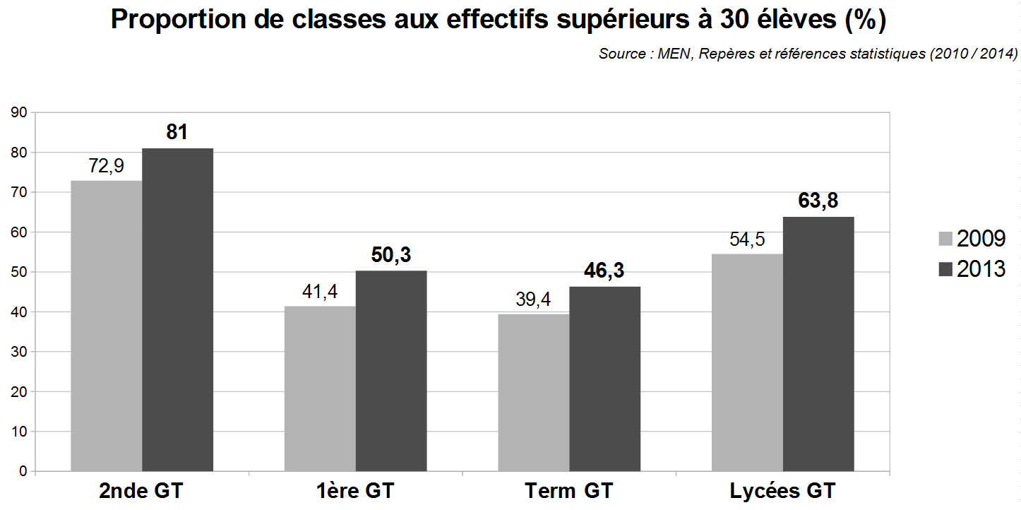
► La mise en place d'un accompagnement « personnalisé » en-dehors des cours semble autoriser une dégradation de l'encadrement et des possibilités de suivi dans les cours. Les effectifs par classe, en 2nde et dans le cycle terminal, ont en effet fortement augmenté depuis 2010... quel suivi individualisé dans ces conditions, quand en plus les dédoublements ne sont plus assurés ?

► La mise en place de l'AP comme « innovation » a laissé croire que les enseignants ne diversifiaient pas leurs pratiques auparavant, ou n'étaient pas attentifs à la réussite de chaque élève. Or, d'une part les enseignants n'avaient pas attendu l'AP pour travailler les méthodes, faire de la pédagogie différenciée, etc., mais d'autre part, les conditions pour ce faire sont des effectifs par classe tolérables, et des possibilités de dédoublements !

► On peut s'interroger sur les sous-entendus idéologiques de la notion de « personnalisation » de l'enseignement.
*d'abord, cette idée va de pair avec l'individualisation des parcours, des projets... qui est aussi une individualisation de la responsabilité de la réussite et de l'échec. Si l'élève est pris en charge de façon « personnalisée », ses difficultés lui sont aussi renvoyées en pleine figure, comme étant de sa seule responsabilité ;
*la demande de « personnalisation », qui frise parfois une volonté d'instaurer des précepteurs, provient sans doute en partie des familles de classes moyennes, inquiètes pour leurs enfants dans un système scolaire massifié. Leurs enfants sont en effet de plus en plus en concurrence avec les jeunes de classes populaires, « perdus dans la masse », et la demande de « personnalisation » est aussi une façon de revendiquer un traitement spécifique, à part, qui distingue de la masse. Cette demande traduit sans doute l'angoisse des parents dont les enfants n'ont que l'école pour accéder à un statut « digne », et qui ont peur que la massification de cette école empêche leurs enfants de réussir ou de se distinguer. Cela peut aussi traduire un rejet, un refus du « commun », de l'apprentissage en classe, en commun avec d'autres élèves.
*pour les jeunes de classes populaires, la demande de « personnalisation » renvoie sans doute plutôt à une demande d'éclaircissement sur les attendus du système scolaire. Mais ce n'est pas dans l'AP que l'on doit faire cette explicitation, c'est bien dans les cours.
b) Enseignements d'exploration : quel bilan ?
Parler globalement « des » enseignements d'exploration serait un abus de langage, tant la diversité est grande en termes de statuts, d'horaires, d'identité des enseignements en question : obligatoire ou non ; 1,5h ou 3h ; discipline totalement nouvelle, ou appui à des disciplines de tronc commun.
Il y a des éléments communs : perte horaire importante pour les EdE disciplinaires, par rapport à l'avant-réforme ; pressions sur la notation ; difficulté à obtenir des heures à effectifs réduits. Mais on peut repérer plusieurs groupes d'EdE aux caractéristiques spécifiques.

*SES / PFEG
► le statut d'EdE : un affaiblissement structurel pour ces disciplines.
Tout comme les EdE « technologiques » (dont PFEG fait partie), ces enseignements ont vu leur horaire hebdomadaire fortement amputé (passant de 2,5h/3h à 1,5h par semaine). Ils ne bénéficient que rarement des « heures à effectifs réduits ». Leur programme reste fortement « disciplinaire » (ce qui n'est pas remis en cause par les enseignants), et en réalité trop lourd pour l'horaire.
En outre, ces deux EdE souffrent particulièrement des pressions des chefs d'établissement contre la notation des EdE. Le BO du 4/02/2010 dit que « leur suivi ne conditionne en rien l'accès à un parcours particulier du cycle terminal », ce qui était déjà le cas des enseignements de détermination. Mais en sur-interprétant de façon malhonnête cette phrase, des chefs d'établissement « interdisent de noter » (ce qui est contraire à la liberté pédagogique), ou font disparaître les notes de PFEG et de SES (et des autres EdE) des bulletins scolaires. Ceci n'a aucune justification, et doit absolument disparaître, car cela crée une hiérarchie entre les « vrais » enseignements « qui comptent », et de « faux » enseignements qui « ne comptent pas ». Distinction qui rend ensuite très difficile la mise au travail des élèves. Il faut d'ailleurs noter que les collègues de SES comme ceux de PFEG sont dans une situation particulière par rapport aux autres EdE (interdisciplinaires) : ces disciplines n’ont pas de relais ou reflet dans les enseignements de tronc commun, ne peuvent pas s’appuyer sur des contenus ou savoir-faire vu dans le tronc commun, ce qui rend particulièrement difficile le statut de cours non évalué et/ou non noté, ou noté sans compter.

► des tentatives de fusion et de rapprochement illégitimes.
La réforme a incité les enseignants de SES et d'éco-gestion à prendre en charge, indistinctement, les enseignements de SES et de PFEG ; lorsque cela se fait, c'est essentiellement pour des raisons de complément de service, ou par absence d'un enseignant disciplinaire dans l'établissement, mais cela peut aussi donner lieu à des répartitions qui mettent les enseignants en concurrence, ce qui est inacceptable. Les enseignants d'éco-gestion et de SES ont une qualification disciplinaire qui doit être respectée. De même, le SNES reste attaché à la définition de l'économie-gestion comme discipline technologique, mettant en œuvre des démarches spécifiques à cette approche – qui ont fait la preuve de leur efficacité pour faire réussir les élèves.
Par ailleurs, alors même que le ministère a renoncé à mettre en place un enseignement de « connaissance du monde économique » suite à un avis négatif du CSE (juillet 2012), des établissements ont mené des « fusions sauvages » de SES et PFEG, sans respecter le cadre réglementaire de l'expérimentation, en allant à l'encontre des enseignants. Ceci aboutit entre autres au non-respect du cadre des programmes.
L'argument de la lutte contre la « hiérarchie des séries » ne tient pas : la hiérarchie principale des séries est celle qui place la série S au-dessus des autres, et on n'a pas constaté de fusion entre les mathématiques et les lettres ou l'histoire géo, par exemple, pour lutter contre la hiérarchie S / L...

► PFEG : une évolution numérique inquiétante ?
Le nombre d'élèves qui choisit PFEG en 2nde a lourdement diminué entre 2010 et 2014 (-8,9 %. Résultat, si 22,5 % des élèves choisissaient PFEG en 2010, ce n'est plus le cas que de 19 % des élèves en 2014. Mais on ne peut pas en déduire qu'il y aurait un flux vers SES pour autant :
-d'une part, si les effectifs en SES augmentent de 6 % (ce qui est moins que la hausse globale des effectifs), la part des élèves qui font SES diminue de un point ;
-comme il est possible de faire SES et PFEG, il est possible qu'une partie des élèves qui ne font plus PFEG auraient été des élèves qui n'auraient pas fait uniquement PFEG, mais SES et PFEG : il n'y a pas, dans ce cas, d' « OPA » des SES.
L'évolution numérique à la baisse des élèves suivant PFEG est à mettre en rapport avec l'effondrement des séries technologiques tertiaires, dont notamment la série STMG. Est-ce dû à une « hiérarchie des séries » ? Mais le poids de la série ES ne progresse pas en parallèle (il est stable). Est-ce dû à un « brouillage » de l'identité de la série STMG ?

*MPS / Littérature et société

► « spécificité des séries » ou renforcement du tronc commun ?
Ces deux enseignements d'exploration sont les réelles « nouveautés » de la réforme. Ils sont officiellement mis en place pour « explorer » les spécificités des séries S et L : puisque les enseignements d'exploration sont destinés à présenter les spécificités de chaque série, afin de préparer l'orientation des élèves, il « fallait » donc des EdE spécifiques pour ces deux séries. On peut néanmoins faire remarquer que les enseignements de tronc commun contiennent déjà les disciplines « convoquées » dans ces deux EdE : quel est exactement « l'apport » de ces EdE à la découverte des spécificités des séries concernées ? Cela ne crée-t-il pas un déséquilibre entre des disciplines qui « ont » un EdE en plus de leur présence dans le tronc commun, et des disciplines qui n'existent qu'en tant qu'EdE ?

► ce qu'en disent les enseignants.
Le ressenti des collègues à l'égard de ces deux EdE est mitigé :
-ces EdE peuvent apparaître comme des espaces d'expérimentation auquel les disciplines n'ont pas accès par ailleurs (lourdeur des programmes et des effectifs, faiblesse des horaires) ;
-néanmoins, ils fonctionnent souvent comme variable d'ajustement des services, et sont rarement « choisis » par les enseignants, et ne sont d'ailleurs pas systématiquement « pluridisciplinaires » dans leur prise en charge.
-si certains contenus paraissent intéressants et de nature à mobiliser les élèves, d'autres paraissent plus artificiels.

► MPS et stratégies d'orientation des élèves.
Quant aux élèves, il semble également que le ressenti soit mitigé. Néanmoins, les effectifs d'élèves suivant MPS augmentent de 10,4 % entre 2010 et 2014 (pour une hausse totale des effectifs en 2nde Gt de 7,7%) : faut-il y voir une « appétence » particulière des élèves pour les enseignements scientifiques, ou bien cela traduit-il le maintien de la « domination » symbolique de la série S dans les représentations des élèves et de leur famille ? On peut supposer que ce choix traduit une volonté de « faire le bon EdE pour pouvoir ensuite faire S » : à la rentrée 2014, alors que « seulement » 35 % des élèves de 2nde sont partis en 1ère S (en juin 2014), c'est le cas de 53 % des élèves qui ont fait MPS (et c'est le plus fort taux d'orientation vers S en fonction des EdE). Ce qui montrerait alors l'échec de la soi-disant volonté de lutter contre les hiérarchies des séries – mais comment en serait-il autrement, lorsque MPS peut apparaître comme un « renforcement » de disciplines déjà présentes dans le tronc commun ? Et on verrait alors encore mieux le caractère fallacieux des arguments qui prétendent « lutter contre la hiérarchie des séries » en fusionnant… SES et PFEG (« fusions » qui « tapent à côté » de la « vraie » hiérarchie). Cela montre aussi l'échec de la volonté de « détacher » les EdE de l'orientation post-2nde : ce n'est visiblement pas comme çà que les élèves et leur famille réfléchissent. On retrouve, enfin, exactement les mêmes phénomènes qu'avec l'option MPI, dans le lycée d'avant la réforme.

*LV3 / Arts
► évolutions numériques : des inquiétudes mais des tendances contradictoires
Voir p4/5

► des enseignements sacrifiés sur l'autel de l'autonomie ?
On ne voit pas pour quelle raison, d'un seul coup à la rentrée 2010, les élèves se seraient détournés des enseignements artistiques. La cause de la chute des effectifs est sans doute davantage du côté de l'offre que du côté de la demande.
Or, la ministre elle-même le dit dans sa réponse au rapport de la Cour des Comptes : « S’agissant des enseignements à faible effectif, notamment pour les enseignements optionnels, ils ne sont généralement pas pris en compte pour la détermination de la dotation de l’établissement, qui doit dégager des ressources pour les mettre en place. »
Les chefs d'établissement ont souvent dû prendre su la dotation globalisée, en effet, pour « sauver » des options qui n'étaient plus financées. Les chiffres laissent penser qu'ils ont eu tendance à sauver préférentiellement les LV3, et qu'ils ont plus facilement sacrifiés les enseignements artistiques.

